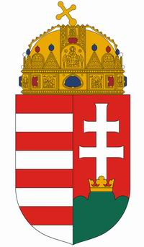 | Györtelek Község Polgármestere  4752,Györtelek, Kossuth út 47.  Tel./ Fax: (44) 557 050  E-mail: polgh@gyortelek.hu  Web: www.gyortelek.hu | 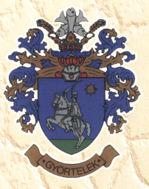

Györtelek Község Önkormányzat Képviselő-testülete hatáskörében eljáró Polgármestere
értesíti a lakosságot, hogy a Magyarország helyi önkormányzatairól szóló 2011. évi CLXXXIX. törvény 54. §-a szerint, testületi üléssel egybekötött
közmeghallgatásT a veszélyhelyzetre tekintettel nem tartja meg 2020. évben.
Az önkormányzat honlapjára, illetve a facebook/ Györtelek Hírmondó internetes odalakra felkerülnek hamarosan az éves tájékoztató adatok.
Kérdéseiket, észrevételeiket a polgh@gyortelek.hu email címen várjuk!

Tisztelettel:
Halmi József
polgármester

